COMUNICATO STAMPA

Ottobre 2025

WTC Rotterdam, un monumento all’avanguardia tecnologica realizzato da FritsJurgens

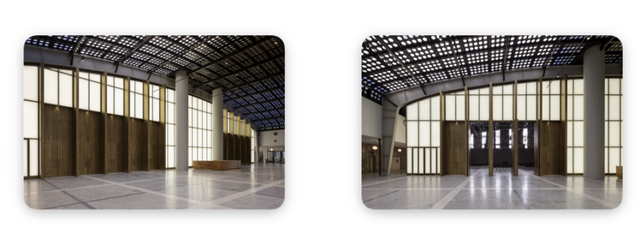

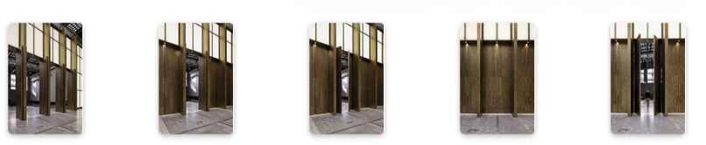

CREDITI IMMAGINI Christian van der Kooy

Il World Trade Center (WTC) di Rotterdam è un edifico monumentale risalente al 1940 che storicamente ospitava il Palazzo della Borsa e che è stato recentemente trasformato grazie ad un ambizioso progetto di riqualificazione firmato dallo studio BiermanHenket in un moderno hotel. L’intervento ha dato vita a 168 camere, uffici e aree dedicate a congressi ed eventi preesistenti e completamente rinnovati, oltre che un significativo miglioramento dello spazio pubblico, rendendo l’edificio più integrato nel tessuto urbano e maggiormente accessibile a residenti e visitatori.
Con l’aggiunta delle imponenti porte pivot in ottone nella Main Hall, il design dell’edificio si caratterizza già a partire dall’ingresso per un impatto visivo distintivo e al tempo stesso essenziale. L’architetto e project leader Armand Bos spiega: “La riqualificazione del WTC Rotterdam è stata una sfida che ha richiesto pazienza e precisione. Fin dall’inizio, abbiamo lavorato con dedizione per preservare il carattere monumentale e al contempo rendere l’edificio pronto per il futuro.” Questo progetto incarna un delicato equilibrio tra il rispetto del patrimonio e l’investimento nel progresso sostenibile.
La Main Hall grazie al nuovo design ha recuperato la sua originaria apertura, mantenendo al contempo la sua versatilità come spazio congressuale. La sala può ospitare fino a 1.000 persone ed essere suddivisa in due ambienti più piccoli grazie a configurazioni intelligenti. La Rotterdam Hall, completamente riprogettata per armonizzarsi con la restaurata Main Hall, attraverso 16 maestose porte pivot, che svolgono un ruolo sia pratico sia architettonico.
Le imponenti porte pivot in acciaio della Main Hall, sviluppate dal team di ingegneria di Gielissen Interiors & Exhibitions, rappresentano un capolavoro tecnico. “Le porte che conducono alla Rotterdam Hall sono divise in due serie di otto. Ogni porta misura circa sette metri di altezza, un metro di larghezza e pesa ben 380 chili,” spiega Hesselberth.

Per garantire un movimento fluido e controllato, Gielissen ha collaborato con FritsJurgens, un fornitore leader di sistemi di cerniere pivot di alta qualità.
“FritsJurgens è una delle poche aziende in grado di fornire cerniere per porte pivot fino a 500 chili,” afferma Hesselberth. “La loro qualità, comunicazione e servizio si sono rivelati eccellenti.” Le cerniere sono state progettate non solo per supportare la funzionalità, ma anche per migliorare l’estetica sofisticata dello spazio.
Le porte, in uso da 1,5 anni, hanno dimostrato l’affidabilità dei sistemi FritsJurgens, richiedendo solo un piccolo intervento di regolazione. “Questo evidenzia la sostenibilità e la manutenzione ridotta di questi sistemi, progettati per porte pivot di grandi dimensioni sia in ambienti residenziali che commerciali,” conclude Hesselberth.
Le cerniere System M+ di FritsJurgens combinano infatti funzionalità avanzate e sicurezza. Secondo Jeroen Iemhoff, project manager presso FritsJurgens, “Grazie agli ammortizzatori idraulici per l’apertura e alla chiusura soft regolabile, le porte si muovono in modo fluido ed elegante. Questo riduce il rischio di incidenti e protegge le pareti da possibili urti, indipendentemente dalla forza con cui la porta viene aperta.” Il sistema System M+, con il suo design a doppia azione, consente una rotazione di 180 gradi, offrendo una notevole versatilità e rendendo le porte adatte a molteplici applicazioni. La durabilità è garantita dal carattere esente da manutenzione delle cerniere, testate per resistere fino a un milione di cicli, assicurando una lunga vita utile anche in condizioni di utilizzo intensivo. “Il System M+ è la scelta ideale per porte pivot grandi e pesanti, combinando tecnologia avanzata, design elegante e durata senza pari,” aggiunge Iemhoff.
Un’altra caratteristica distintiva delle cerniere System M+ è il design minimalista. “L’installazione richiede solo una piastra da 40 x 80 mm per il pavimento e il soffitto,” spiega Iemhoff. “La piastra del soffitto si fissa con viti standard, mentre per quella del pavimento servono solo due fori da 8 mm, rendendo il sistema ideale anche per pavimenti riscaldati.” Per il WTC Rotterdam, le cerniere sono state configurate per consentire l’apertura delle porte pivot in una sola direzione. “Una posizione di arresto a 90 gradi garantisce un’apertura perfettamente lineare, esaltando l’imponenza delle porte alte sette metri,” afferma Iemhoff. “Un aspetto unico è che tutte le porte si chiudono alla stessa velocità, creando un movimento armonioso e visivamente coerente.”
Per minimizzare il carico delle porte da 380 chili sul pavimento monumentale, Gielissen ha adottato una soluzione creativa. “Abbiamo rimosso parte del pavimento in marmo e aggiunto una piastra di rinforzo per distribuire il peso. Successivamente, il pavimento è stato restaurato con piastrelle originali trovate nei sotterranei del WTC Rotterdam, creando una meravigliosa simbiosi tra vecchio e nuovo,” spiega Hesselberth. In questo equilibrio tra passato e presente risiede l’essenza del progetto: una perfetta armonia tra dettagli storici, sostenibilità, innovazione e passione per l’architettura moderna.
Ph. Christian van der Kooy
Per maggiori informazioni visita: www.fritsjurgens.com
Ufficio Stampa e Digital PR:
TAConline
www.taconline.it
Contatti per richieste stampa: press@taconline.it
Paola Staiano +39 335 6347576

